КОНТРОЛЬНОЕ ТЕСТИРОВАНИЕ ПО ИСТОРИИ НОВОГО ВРЕМЕНИ

**ПО ТЕМЕ «СТРАНЫ ЗАПАДНОЙ ЕВРОПЫ ВО ВТОРОЙ ПОЛОВИНЕ ХIХ ВЕКА»**

В-I

1. **Что такое рейхстаг?**

А) глава правительства в Германии; Б) парламент в Германии; В) титул императора в Германии.

1. **Партия, защищавшая интересы рабочих Великобритании**

А) консервативная партия; Б) либеральная партия; В) лейбористская партия

1. **Дайте определение понятию «гомруль»** ___________________________________
2. **Чем были богаты земли Эльзас и Лотарингия**

А) железной рудой и каменным углем; Б) золотыми россыпями; В) нефтью.

1. **Верно ли утверждение, что в конце XIX в. английские товары стоили дешевле аналогичных немецких**

А) ДА Б) НЕТ

1. **По форме правления Великобритания в конце XIX века была**

А) президентская республика; Б) абсолютная монархия; В) парламентская монархия.

1. **Особенность индустриализации Италии**

А) вывоз капиталов за границу; Б) создание картелей; В) активное вмешательство государства в экономическую жизнь.

1. **Приведите в соответствие**

1. Германская империя А) Франц Иосиф I

2. Итальянское королевство Б) Виктор Эммануил III

3. Австро-Венгрия В) Вильгельм II

1. **Укажите, что из перечисленного не относится к причинам замедления темпов развития промышленности в Великобритании**

А) усиленный вывоз капитала в другие страны;

Б) снизалась конкурентоспособность английских товаров;

В) контрибуция в пользу Германии.

1. **Укажите название и дату образования государства, флаг которого помещен ниже_________________________________________________________**

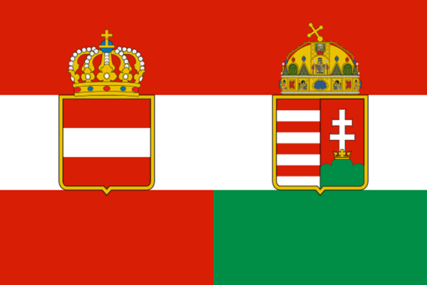

1. Как вы думаете, почему борьба за политическое устройство Франции закончилось победой республиканцев? Почему период в истории Франции с конца 70-х гг. называют эпохой демократических реформ? Приведите аргументы.

КОНТРОЛЬНОЕ ТЕСТИРОВАНИЕ ПО ИСТОРИИ НОВОГО ВРЕМЕНИ

**ПО ТЕМЕ «СТРАНЫ ЗАПАДНОЙ ЕВРОПЫ ВО ВТОРОЙ ПОЛОВИНЕ ХIХ ВЕКА»**

В-II

1. **Джингоизм это**

А) крайний английский шовинизм; Б) программа предоставления автономии Ирландии; В) движение за предоставление избирательных прав.

1. **Третья республика во Франции возникла**

А) 1875 Б) 1860 В) 1899

1. **Дайте определение понятию «контрибуция»** ________________________________________________
2. **Президент Третьей республики во Франции избирался**

А) министрами; Б) всеми избирателями, имевшими право голоса;

В) двухпалатным парламентом.

1. **Верно ли утверждение, что в 80-е гг. XIX в. Германская империя по социальному законодательству опередила Англию и Францию**

А) ДА Б) НЕТ

1. **По форме правления Франция в конце XIX века была**

А) парламентская республика; Б) абсолютная монархия; В) парламентская монархия.

1. **Какая колония не была Французской колонией**

А) Мадагаскар; Б) Индия; В) Алжир

1. **Приведите в соответствие**

1. Либеральная партия А) Б. Дизраэли

2. Консервативная партия Б) У. Гладстон

3. Лейбористская партия В) Д. Макдональд

1. **Укажите, что из перечисленного не относится к причинам замедления темпов развития промышленности во Франции**

А) возникновение крупных банковских монополий;

Б) контрибуция в пользу Германии;

В) большое количество мелких предприятий ремесленного типа.

1. Укажите название страны, изображенной на карте, а также перечислите основные территории, входившие в её состав: __________________________________________________________________

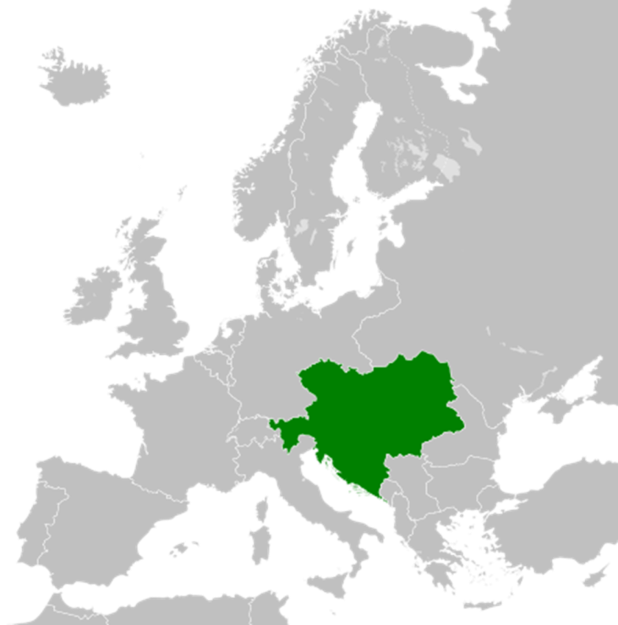

1. Почему период 60-70-е гг. XIX в. в Великобритании вошел в историю как время реформ? Свою мысль докажите. Какие политические силы проводили реформы в указанный период?